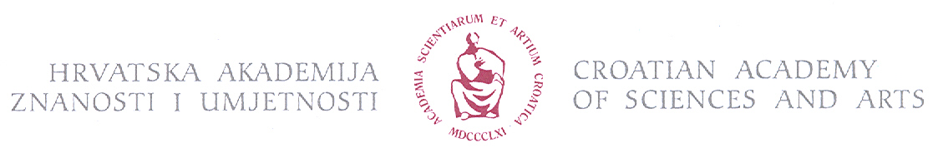
Broj: 10-298/80-2010. Zagreb, 15. studenoga 2010.
POZIV ZA MEDIJE

Poštovane, poštovani,



Institut za medicinska istraživanja i medicinu rada
i
Hrvatska akademija znanosti i umjetnosti
Razred za medicinske znanosti
Odbor za medicinu rada, športa i zdravstvenu ekologiju

pozivaju Vas na

ZNANSTVENI SIMPOZIJ
Aktualna javnozdravstvena istraživanja o izloženosti elektromagnetskom zračenju

u petak, 19. studenoga 2010. u 9.00 sati,
Preporodna dvorana HAZU, Opatička 18, Zagreb

Na skupu će se govoriti o o problematici od velikog javno zdravstvenog značenja s obzirom na činjenicu da je elektromagnetsko zračenje sveprisutno u našem neposrednom okolišu. Namjera je organizatora simpozija pridonijeti poticanju razmjene znanja i iskustava, te raspraviti o mogućnostima nadzora nad izloženošću i učincima zračenja.
U okviru pripremljenoga znanstvenoga skupa dio izlaganja odnosi se na izvore izloženosti ekeltromagnetskom zračenju u životnom i radnom okolišu te na nadzor nad izloženosti. Slijede prilozi o mogućim zdravstvenim učincima izloženosti zračenjima, uključujući novosti u području biomonitoringa. Posebno se razmatraju odnosi u hrvatskom i međunarodnom zakonodavstvu s područja zaštite od zračenja.
Sva izlaganja s ovog simpozija objavljena su u u posebnom dodatku časopisa Arhiv za higijenu rada i toksikologiju (vol.61/2010) koji je dostupan sudionicima skupa, a i široj domaćoj i inozemnoj javnosti, s obzirom da je časopis dostupan u elektronskom obliku.
U prilogu Vam šaljemo program Simpozija.
Za više informacija:
dr.sc. Jelena Macan, dr. med., predstojnica Jedince za medicinu rada i okoliša, IMI, tel. 4673 188 (kućni 234), e-mail: jmacan@imi.hr .
Srdačno Vas pozdavljamo, zahvaljujemo na suradnji i očekujemo Vaš dolazak.

Odnosi s javnošću HAZU
Gordana Poletto Ružić

